Gruppe 4: Atem der Vulkane

Aufgabe 1
Stelle dar, woher das Gas der Eifel kommt und welche Folgen es hat (MindMap, Concept Map, Fließtext…).
Nutze dafür folgende Bilder und Begriffe. Die Bilder kannst du auch ausschneiden und in deine Darstellung einfügen.

Gesteinsschmelze Magmakammer Moho Mofetten Abkühlung Plumes Grenzschicht zur Erdkruste Gase leichte Erdbeben chemische Umwandlung …

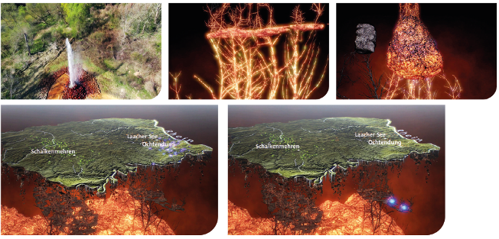Aufgabe 2
Stelle Prognosen, wie eine Zukunft mit magmatischer Aktivität unter der Eifel oder sogar ein erneuter Ausbruch des Laacher See-Vulkans aussähe.

Zusatzaufgabe:
Wo befindet sich die Wingertsbergwand?
Beschreibe ihre Lage oder trage sie in die Karte auf Arbeitsblatt 1b ein.

